"Открытие Новой Зеландии и Австралии" - авторское активное путешествие 15 дней

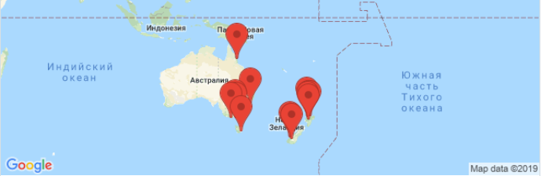ДЕНЬ 1, ОКЛЕНД, НОВАЯ ЗЕЛАНДИЯJan 3

Прибытие в Новую Зеландию, знакомство с Оклендом
Киа Ора! Добро пожаловать в Новую Зеландию! Сегодня Вам предстоит познакомиться с городом парусов и бизнес столицей Новой Зеландии. Окленд очень живописен и Вы увидите его лучшие достопримечательности. При наличии времени Вы отправитесь на Западное побережье Тасманово моря с пляжами из черного песка, вулканическими скалами и птичьими базарами.
View

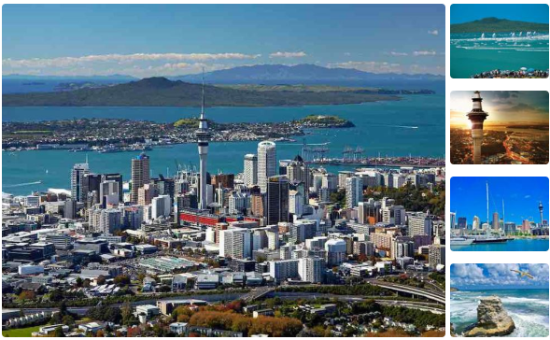ДЕНЬ 2, ХОББИТОН, БЕЛЫЙ ОСТРОВ, РОТОРУАJan 4

Сказочная деревня Хоббитон, марсианский Белый остров и кровожадные маори
Отправляемся в сказку - деревню Хоббитон. Это настоящая живая легенда дополняется кружкой эля или сидера в пабе Зеленый дракон. Затем предлагаем отправиться на вертолете "на Марс" - активный вулкан и остров Белый в Тихом океане. Высадка и прогулка в кратере напоминает съемки фантастического фильма. Вечером Вас ждет еще одна деревня маори со знаменитой Хакой и ужином Ханги. Ночуем в Роторуа.
View

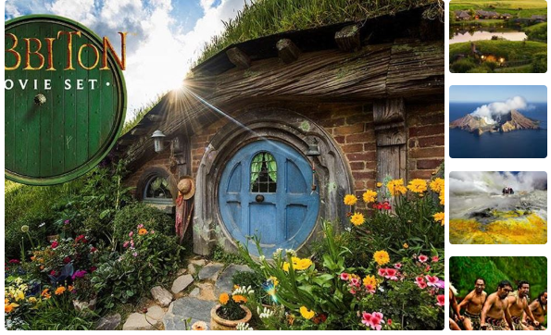ДЕНЬ 3, ТАУПО, ТОНГАРИРОJan 5

Долина гейзеров и птица киви, озеро Шампанское, водопад Хука, озеро Таупо и чакра Земли
Утром геотермальные чудеса продолжаются. Долина гейзеров сочетается с птицей киви, затем дополняется сюрреализмом озера Шампанское и купальнями дьявола. Прогулка к мощному водопаду Хука недалеко от озера Таупо, заполнившего огромную кальдеру древнего супер вулкана. В нац. парке Тонгариро идем по джунглям до кратерного озера - одной из чакр Земли по мнению как современников, так и древних маори. После горячих источников ночуем в долине вулканов.
View

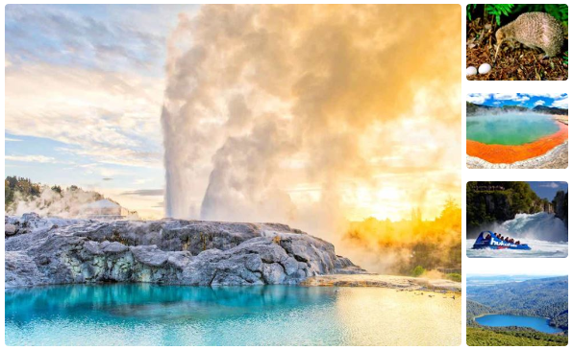ДЕНЬ 4, ДОЛИНА ВУЛКАНОВ, ВАЙТОМО, КВИНСТАУНJan 6

Мордор в Долине вулканов, светящиеся пещеры, уникальные сады и перелет на Южный остров в Квинстаун
Утром прогулка в Долине вулканов, где снимался Мордор во Властелине колец. Затем погружаемся в подземное царство пещер со светящимися сводами - живой Аватар. После (если позволяет время) гуляем по садам, объединившим культуры востока и запада. Перелет на Южный остров. Ночевка в Квинстауне.
View

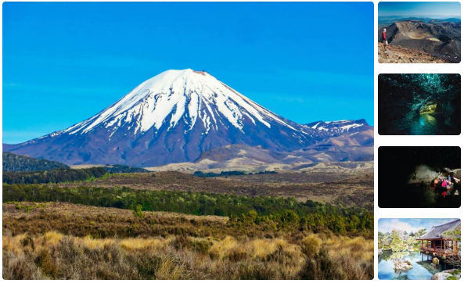ДЕНЬ 5, ЗЕМЛЯ ФИОРДОВ И МИЛФОРД САУНДJan 7

Путешествие в Землю фиордов, круиз по Милфорд саунд
Отправляемся в природное наследие ЮНЕСКО - нац. парк Земля фиордов на встречу с "8 чудом света" - фиордом Милфорд саунд. Это один из самых удаленных и нетронутых природных заповедников на нашей планете. Круиз завораживает контрастом ландшафтов. Обратный путь можно совершить на самолете или вертолете с посадкой на леднике с захватывающими дух пейзажами. Ночуем в Квинстауне.
View

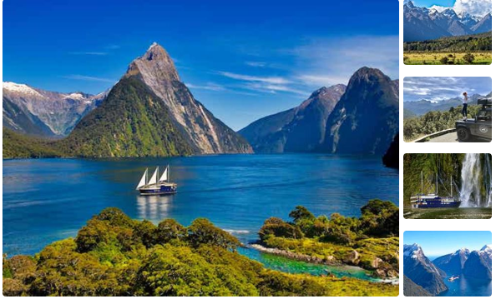ДЕНЬ 6, СТОЛИЦА ПРИКЛЮЧЕНИЙJan 8

День приключений и экскурсий в Квинстауне
Квинстаун признан мировой столицей приключений. Красота альпийских ландшафтов дополняется большим выбором экскурсий и приключений. Здесь каждый найдет для себя развлечение по душе от живописных поездок и круизов до экстрема и адреналина. Ваш день в Квинстауне может быть ярким и насыщенным или созерцательным и умиротворенным. Ночуем в Квинстауне.

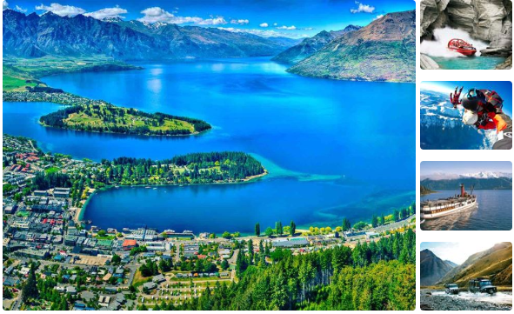ДЕНЬ 7, ПЕРЕЛЕТ В АВСТРАЛИЮ В ГОРОД СИДНЕЙJan 9

Трансфер в аэропорт, перелет в Австралию
В назначенное время трансфер в аэропорт. Завершение маршрута по Новой Зеландии.

Прибытие в Австралию, знакомство с городом Сидней
Добро пожаловать на самый древний континент Земли - Австралия! Знакомство с главными достопримечательностями Сиднея - одного из самых живописных мегаполисов планеты, включая знаменитый Дом оперы, мост – «вешалку» и легендарный пляж Бондай. Ночевка в Сиднее.
View

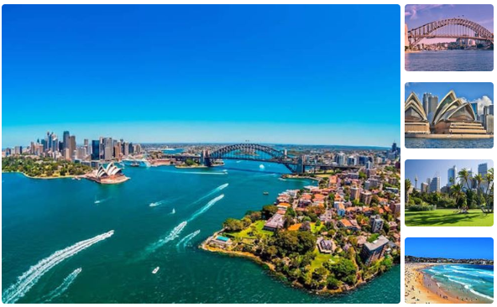ДЕНЬ 8, НАЦ. ПАРК ГОЛУБЫЕ ГОРЫJan 10

Нац. парк Голубые горы и парк природы в городе Сидней
Путешествие в нац. парк Голубые горы (природное наследие ЮНЕСКО). Прогулки к водопаду, в дождевых лесах у подножия гор, подъем по самой крутой железной дороге. Парк природы с главными представителями уникального животного мира Австралии. Ночевка в Сиднее.

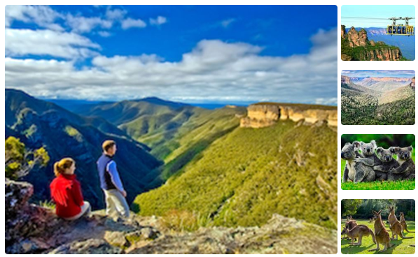ДЕНЬ 9, ТАСМАНИЯJan 11

Перелет на остров Тасмания, нац. парк Тасмана, порт Артур и тасманский дьявол
Перелет на остров Тасмания. Национальный парк Тасман с огромными утесами и контрастным пейзажами побережья Южного океана. Посещение одной из самых известных тюрем в истории - порт Артур. Встреча с тасманским дьяволом во плоти. Дегустация свежих устриц. Ночевка в Хобарте.
View

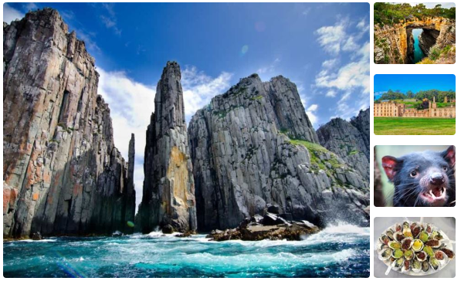ДЕНЬ 10, ТАСМАНИЯJan 12

Столица Тасмании Хобарт и нац. парк горы Филд
Знакомство со столицей Тасмании – городом Хобарт. Подъем на гору Веллингтон с панорамный обзором. Прогулка в национальном парке горы Филд с реликтовыми дождевыми лесами и древовидными папоротниками. Посещение форелевых прудов и фотоохота за утконосом. Ночевка в Хобарте.

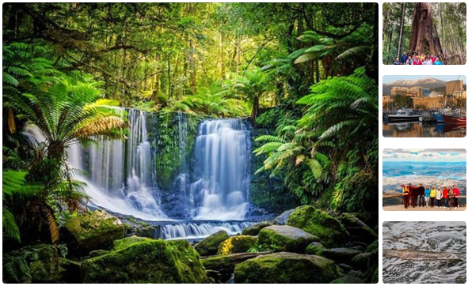ДЕНЬ 11, МЕЛЬБУРН И ОСТРОВ ФИЛИППАJan 13

Перелет в Мельбурн, знакомство с культурной столицей Австралии и знаменитый парад пингвинов
Перелет в Мельбурн. Знакомство с главными достопримечательностями культурной и спортивной столицы континента. Визит острова Филиппа с прогулкой на мысе Нобиз и пасущимися кенгуру на полянах. Участие в легендарном параде сотен маленьких пингвинов, деловито возвращающихся домой с рыбалки. Ночевка в Мельбурне.
View

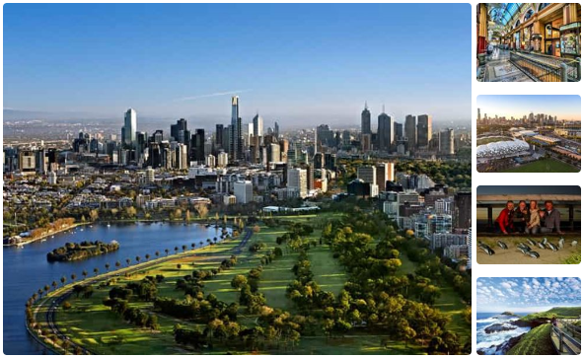ДЕНЬ 12, ВЕЛИКАЯ ОКЕАНСКАЯ ДОРОГАJan 14

Путешествие по Великой океанской дороге, 12 апостолов
Путешествие по Великой океанской дороге. Прогулка в нац парке Грейт Отвей. Прогулка по побережью Южного океана к знаменитыми 12 апостолам. Возможна вертолетная экскурсия. По дороге попугаи и сонные коалы. Ночевка в Мельбурне.

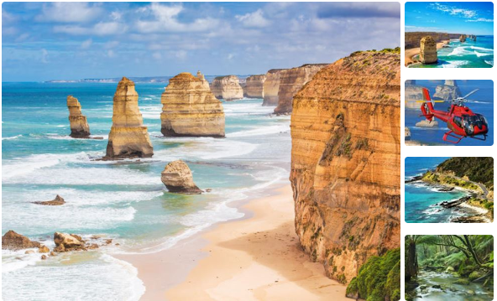ДЕНЬ 13, КЕРНС, КУРАНДАJan 15

Перелет в тропики, джунгли нац. парка Куранда, аборигены и крокодилы солти
Перелет на север континента в тропический Кэрнс. Погружение в мир природы и культуры тропиков Австралии, фуникулер над самыми древними джунглями на планете, деревня аборигенов. Нац. парк Куранда, включен в список наследия ЮНЕСКО. Кровожадные крокодилы «солти», если позволит время. Ночевка в Кернсе или курортном городке Палм ков.
View

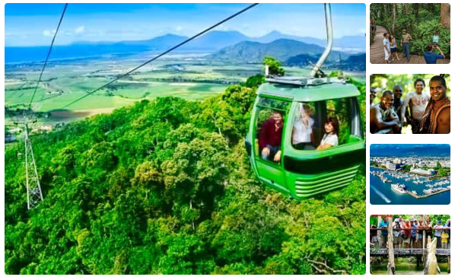ДЕНЬ 14, БОЛЬШОЙ БАРЬЕРНЫЙ РИФJan 16

Дайвинг и снорклинг на Большом барьерном рифе
Целодневный круиз в морской заповедник на Большой барьерный риф – природное наследие ЮНЕСКО. Дайвинг или плавание с маской и ластами в красочном подводном мире. Есть возможность полетать на вертолете над рифами, уходящими в горизонт. Ночевка в Кернсе или Палм Ков.

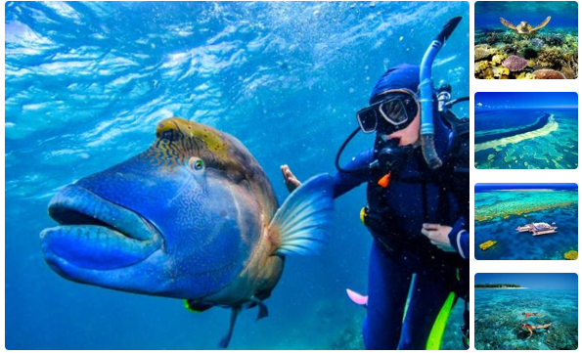ДЕНЬ 15, ЗАВЕРШЕНИЕ ПУТЕШЕСТВИЯJan 17

Трансфер в аэропорт, вылет из страны
В назначенное время трансфер в аэропорт. Завершение тура. Счастливого Вам пути!

Возможность пляжного отдыха на островах Большого барьерного рифа
Внимание: если у Вас есть желание отдохнуть несколько дней на пляже в окружении тропической природы и кораллов Большого барьерного рифа, то дайте нам знать. Мы предложим Вам несколько вариантов курортов от 3 звезд до эксклюзивных 5 звезд.
.

